Requerimientos Funcionales
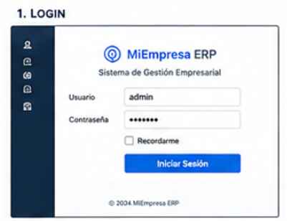
Corresponde al requerimiento RF01 – Iniciar sesión.
El sistema deberá permitir que el usuario acceda mediante el ingreso de un nombre de usuario y una contraseña válidos, habilitando únicamente las funciones correspondientes a su perfil.
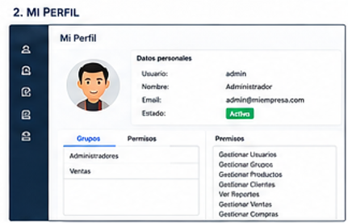
Corresponde al requerimiento RF02 – Consultar mi perfil.
El sistema deberá permitir que el usuario visualice sus datos personales, estado de cuenta, grupos o roles asignados y permisos disponibles dentro del sistema.
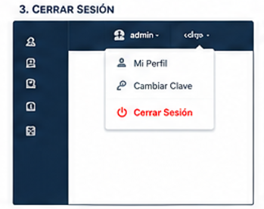
Corresponde al requerimiento RF03 – Cerrar sesión.
El sistema deberá permitir al usuario finalizar su sesión de forma segura, impidiendo el acceso a las funciones hasta un nuevo inicio de sesión.

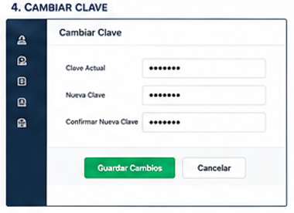
Corresponde al requerimiento RF04 – Cambiar clave.
El sistema deberá permitir que el usuario modifique su contraseña ingresando la clave actual, la nueva clave y su confirmación.
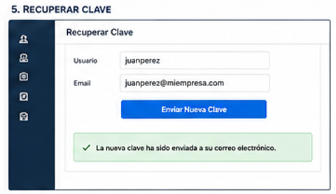
Corresponde al requerimiento RF05 – Recuperar clave.
El sistema deberá permitir al usuario recuperar el acceso a su cuenta mediante la carga de su usuario y correo electrónico registrado.

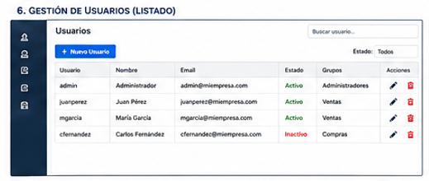Corresponde al requerimiento RF06 – Listar usuarios.
El sistema deberá permitir al administrador visualizar el listado de usuarios registrados, junto con su estado, grupo y acciones disponibles.
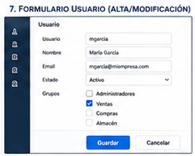
Corresponde al requerimiento RF07 – Alta y modificación de usuario.
El sistema deberá permitir al administrador registrar nuevos usuarios o modificar usuarios existentes, asignándoles datos personales, estado y grupos.
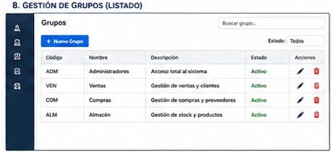Corresponde al
requerimiento RF08 – Listar grupos.
El sistema deberá permitir visualizar los grupos o roles definidos dentro del sistema, incluyendo nombre, descripción, estado y acciones posibles.
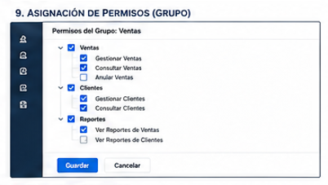
Corresponde al requerimiento RF09 – Asignar permisos a grupos.
El sistema deberá permitir definir qué acciones puede realizar cada grupo dentro de los distintos módulos del sistema.
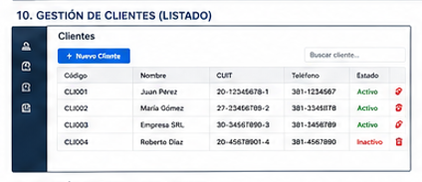
Corresponde al requerimiento RF10 – Listar clientes.
El sistema deberá permitir visualizar el listado de clientes registrados, con sus datos principales, estado y acciones de gestión.
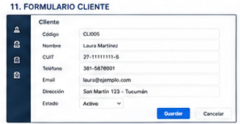
Corresponde al requerimiento RF11 – Alta y modificación de cliente.
El sistema deberá permitir registrar nuevos clientes o modificar la información de clientes existentes.
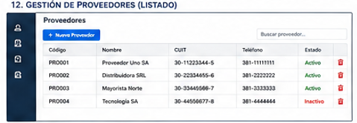
Corresponde al requerimiento RF12 – Listar proveedores.
El sistema deberá permitir visualizar el listado de proveedores registrados, con sus datos principales y estado.
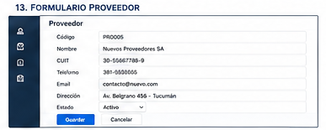
Corresponde al requerimiento RF13 – Alta y modificación de proveedor.
El sistema deberá permitir registrar nuevos proveedores o modificar la información de proveedores existentes.
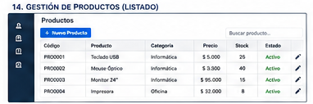
Corresponde al requerimiento RF14 – Listar productos.
El sistema deberá permitir visualizar el listado de productos registrados, mostrando categoría, precio, stock, estado y acciones disponibles.

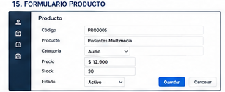
Corresponde al requerimiento RF15 – Alta y modificación de producto.
El sistema deberá permitir registrar nuevos productos o modificar la información de productos existentes.
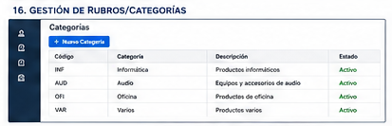
Corresponde al requerimiento RF16 – Gestionar rubros o categorías.
El sistema deberá permitir administrar las categorías o rubros de los productos para facilitar su organización y clasificación.
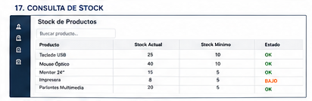
Corresponde al requerimiento RF17 – Consultar stock.
El sistema deberá permitir consultar el stock actual de cada producto y detectar situaciones de stock mínimo o crítico.
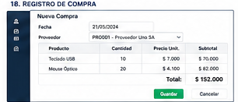
Corresponde al requerimiento RF18 – Registrar compra.
El sistema deberá permitir registrar compras a proveedores, indicando productos, cantidades, precios y total de la operación.
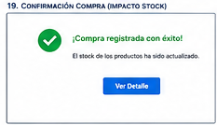
Corresponde al requerimiento RF19 – Confirmar compra e impactar stock.
El sistema deberá confirmar la registración de la compra realizada e incrementar automáticamente el stock de los productos involucrados.
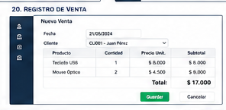
Corresponde al requerimiento RF20 – Registrar venta.
El sistema deberá permitir registrar ventas a clientes, indicando productos, cantidades, precios unitarios y total de la operación.
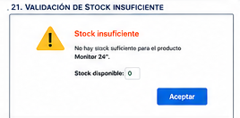
Corresponde al requerimiento RF21 – Validar stock insuficiente.
El sistema deberá verificar la disponibilidad de stock antes de confirmar una venta e impedir la operación cuando no exista cantidad suficiente.

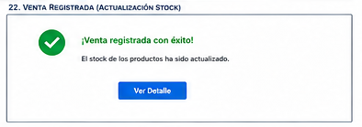
Corresponde al requerimiento RF22 – Confirmar venta e impactar stock.
El sistema deberá confirmar la registración de la venta realizada y descontar automáticamente del stock los productos vendidos.
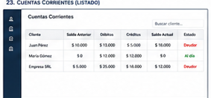
Corresponde al requerimiento RF23 – Listar cuentas corrientes.
El sistema deberá permitir visualizar las cuentas corrientes de los clientes, mostrando saldo anterior, débitos, créditos, saldo actual y estado.
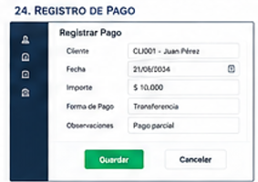
Corresponde al requerimiento RF24 – Registrar pago.
El sistema deberá permitir registrar pagos efectuados por clientes sobre sus cuentas corrientes, actualizando el saldo correspondiente.

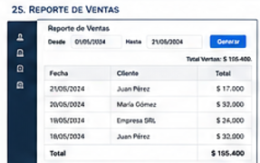
Corresponde al requerimiento RF25 – Generar reporte de ventas.
El sistema deberá permitir emitir reportes de ventas por período, mostrando el detalle de operaciones y el total acumulado.
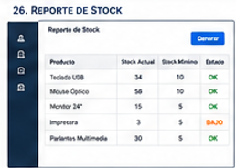
Corresponde al requerimiento RF26 – Generar reporte de stock.
El sistema deberá permitir emitir reportes de stock mostrando cantidades actuales, stock mínimo y estado de cada producto.
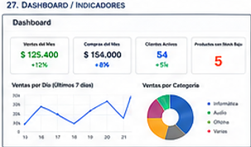
Corresponde al requerimiento RF27 – Visualizar dashboard e indicadores.
El sistema deberá permitir visualizar indicadores resumidos del negocio, como ventas del mes, compras, clientes activos, productos con bajo stock y gráficos de comportamiento.

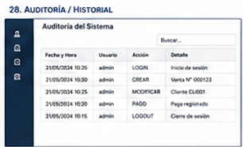
Corresponde al requerimiento RF28 – Consultar auditoría e historial.
El sistema deberá permitir visualizar el historial de acciones críticas realizadas por los usuarios, incluyendo fecha, usuario, acción y detalle.
Requerimientos no funcionales
RNF01 – Seguridad de acceso
El sistema deberá exigir autenticación obligatoria mediante usuario y contraseña para ingresar.
RNF02 – Control de permisos
Cada usuario deberá acceder solamente a las funciones habilitadas para su rol, grupo o perfil asignado.
RNF03 – Integridad de datos
El sistema deberá mantener coherencia entre ventas, compras, stock, clientes, proveedores y cuentas corrientes, evitando inconsistencias.
RNF04 – Rendimiento
Las pantallas, consultas y operaciones habituales deberán responder en tiempos adecuados para no afectar el trabajo diario.
RNF05 – Usabilidad
La interfaz deberá ser clara, ordenada y comprensible para usuarios administrativos con conocimientos informáticos básicos.
RNF06 – Disponibilidad
El sistema deberá encontrarse disponible durante la jornada habitual de trabajo de la organización.
RNF07 – Trazabilidad
Las operaciones críticas deberán quedar registradas con usuario, fecha, hora y tipo de acción realizada.
RNF08 – Confiabilidad
El sistema deberá minimizar errores y pérdida de información mediante validaciones previas a la confirmación de cada operación.
RNF09 – Respaldo de información
La información gestionada por el sistema deberá poder respaldarse y recuperarse ante fallas o incidentes.
RNF10 – Mantenibilidad
La solución deberá estar organizada de forma que facilite correcciones, mejoras y ampliaciones futuras.
RNF11 – Escalabilidad funcional
El sistema deberá permitir incorporar nuevos módulos o ampliar funcionalidades sin rehacer completamente la aplicación.
RNF12 – Consistencia visual
Todas las pantallas del sistema deberán conservar una estructura visual uniforme en navegación, formularios, botones y mensajes.
RNF13 – Portabilidad organizacional
El sistema deberá poder adaptarse a otras PyMEs comerciales con cambios menores en configuración y datos.
RNF14 – Calidad de validación
El sistema deberá validar datos obligatorios, formatos incorrectos y reglas de negocio antes de guardar información.
RNF15 – Encriptado de contraseña
El sistema deberá almacenar las contraseñas de los usuarios de forma segura mediante mecanismos de encriptación o hash, evitando que puedan visualizarse en texto plano. De esta manera, la clave no podrá ser conocida por terceros, ni siquiera por administradores del sistema, garantizando la confidencialidad de la información de acceso.

